Государственное бюджетное общеобразовательное учреждение города Москвы "Школа "Содружество"

Проект по экологии во второй младшей группе
«Волшебница - вода»

Подготовили:
Воспитатель ГолубеваО,В,

Москва2017 г
«Мир, окружающий ребёнка, – это прежде всего Мир природы с безграничным богатством явлений, с неисчерпаемой красотой. Здесь, в природе, вечный источник детского разума» В. Сухомлинский
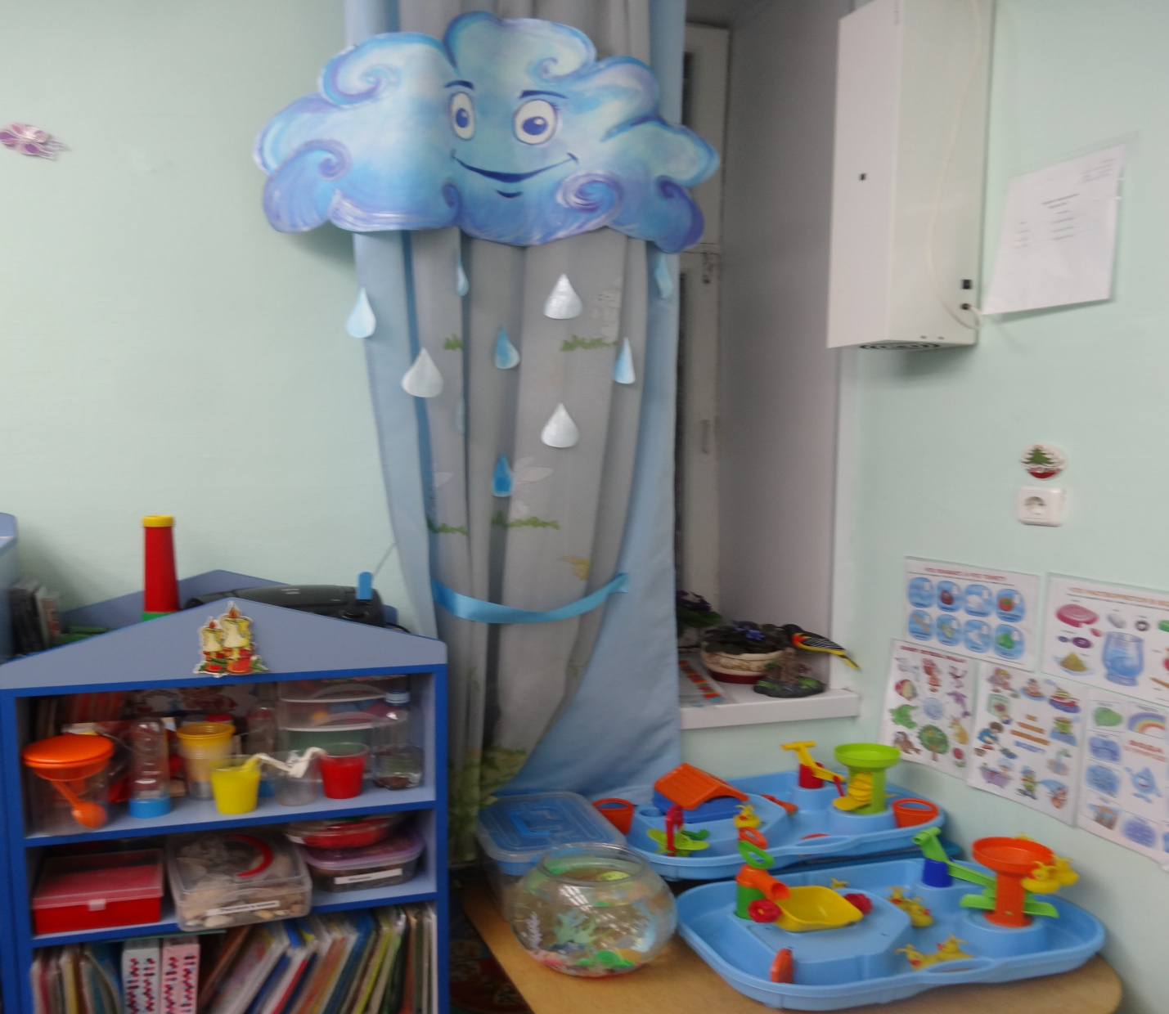

Проект по экологии во второй младшей группе «Волшебница - вода»
Актуальность проекта: Сегодня все больше людей становятся сторонниками здорового образа жизни. Среди них много молодых людей, которые хотят оставаться здоровыми и красивыми всю жизнь, растить здоровых детей. Вопрос здоровья – это, в первую очередь, вопрос качества жизни. Первое вещество, с которым с удовольствием знакомиться ребенок, это вода. Она дает ребенку приятные ощущения, развивает различные рецепторы и предоставляет практически неограниченные возможности познавать мир и себя в нем. Игры с водой один из самых приятных способов обучения. Ребенок получает от них массу полезных впечатлений. Вода для детей – это полезное лекарство.
Формы проведения: Наблюдения, эксперименты, занятия, беседы с детьми и родителями
Пояснительная записка:
В период дошкольного детства ребенок открывает мир природы, с помощью которого процесс познания у ребенка проходит эмоционально-практическим путем. Каждый дошкольник – маленький исследователь, с радостью и удивлением открывающий для себя мир. Ребенок стремится к активной деятельности. Вот почему такой вид деятельности как наблюдение наиболее близкий и естественный для ребенка – дошкольника. Видный отечественный психолог С. Л. Рубинштейн рассматривает наблюдение как результат осмысленного восприятия, в процессе которого происходит развитие мыслительной деятельности. Развитие разных форм восприятия и наблюдения он связывает с содержанием. Важным является вопрос о содержания наблюдения что может и должен видеть ребенок, какие особенности объектов природы замечать. Эта проблема стала перед нами. Игры с водой благодатно действуют на детей. Поэтому не случайно в теории и практике дошкольного воспитания этим играм уделяется большое внимание. Первое вещество, с которым с удовольствием знакомиться ребенок, это вода. Она дает ребенку приятные ощущения, развивает различные рецепторы и предоставляет практически неограниченные возможности познавать мир и себя в нем. Игры с водой один из самых приятных способов обучения. Проблема проекта состоит в формировании реализации методов и форм наблюдения с помощью игр с водой у детей младшего дошкольного возраста. Предполагается, что влияние этих игр с водой можно объяснить именно стремлением к познанию их свойств. Все это делает игру особенно интересной и волнующей для детей младшего дошкольного возраста.

Тип проекта: педагогический
Вид проекта: Познавательно-исследовательский.
Участники проекта: дети 2 младшей группы
- воспитатели младшей группы: Голубева О.В ,Мамонова Л.А.
Срок реализации проекта : долгосрочный ( с сентября 2016 г – по май 2017года)
Интеграция образовательных областей: Познавательно – речевое, социально – коммуникативное, художественно- эстетическое, физическое развитие.
Цель проекта:
1.Развивать у детей представление о природном объекте-воде, формировать наблюдательность через игры с водой.
2.Закладывать основы экологической культуры личности, воспитывать бережное отношение к воде.
3.Поощрять проявление инициативы и любознательности с целью получения новых знаний.
Задачи проекта:
1) Познакомить детей младшего дошкольного возраста с водой, ее значением и свойствами.
2) Развивать наблюдательность с помощью игр с водой.
3) Научить детей выполнять простейшие опыты ,последовательно выполняя указания воспитателя
Ожидаемые результаты:
1.Формирование представлений о природном объекте воде, её свойствах, видах существования в окружающей среде, агрегатных состояниях.
2. Формирование познавательного интереса, обогащение словарного запаса .
3. Воспитание бережного , осознано правильного отношения к воде, как источнику жизни на земле.
Этапы реализации проекта:
1 этап – подготовительный
Формирование проблемы
Обсуждение цели , задачи проекта с детьми и родителями.
Подобрать методическую, познавательную и художественную литературу по теме проекта.
Обогатить эколого- развивающую среду в группе , центр воды и песка необходимым материалом и инвентарем для проведения игр с водой.
Составить картотеку игр - экспериментов по ознакомлению со свойствами воды.
Подобрать дидактический материал , наглядные пособия ( альбомы для рассматривания , картины , иллюстрации, панно (вода в природных явлениях, где в природе есть вода, как человек использует воду, кто живет в море, на болоте) , оформить альбом «Стихи и потешки о воде»,
Составить примерный годовой план наблюдений, игровых заданий, экспериментов и итоговых занятий, связанных с темой проекта.
Осуществить психолого-педагогическую диагностику по наблюдательности детей младшего дошкольного возраста.
2 этап – основной( практический )
Внедрение в воспитательно – образовательный процесс эффективных методов и форм по формированию представлений о природном объекте воде, её свойствах, видах существования в окружающей среде, агрегатных состояниях.
Содержание работы в процессе реализации проекта
Познавательно – речевое развитие:
Беседы : «Какую роль играет вода в жизни человека?» ;
«Круговорот воды в природе»;
«Какую роль играет вода в жизни животных, рыб и птиц?»;
«Что мы знаем о воде»;
«В гостях у капельки».
Поисковая деятельность:
«У воды нет запаха и вкуса», «Вода умеет впитываться», «Вода бывает холодная, теплая, горячая», «Что растворяется в воде?», «Лёд – это вода», «Снег – это вода», «Иней – это вода»
Эксперименты и опыты:
«Превращение снега в воду», «Цветные льдинки», «Тонет – не тонет», «Как растения пьют воду», «Воду можно окрасить в другой цвет или сделать грязной»
Практическая деятельность и трудовые поручения:
Наблюдения на прогулке за облаками, осенним небом, дождем, первым снегом, льдом, инеем, снегопадом.
Работа в уголке природы: полив комнатных растений, помощь воспитателю ( смена воды в аквариуме , мытье поддонов для цветов, мытье игрушек, стирка кукольного белья)
Социально –коммуникативное развитие:
Дид.игры : «Купание куклы», «Стирка кукольного белья», «Снежинка в гостях у ребят», «Где спряталась рыбка?»
Игры-забавы: «Пускание мыльных пузырей», «Мы капитаны», «Уточки плавают»; «Ловись, рыбка!»
Игры в центре песка и воды: «Пирожки для куклы Кати», «Строим башню»
Заучивание потешки «Водичка, водичка…» , чтение сказки «Заюшкина избушка», А.Барто «Девочка чумазая», К.Чуковский «Мойдодыр», «Федорино горе», чтение стихов о воде.
Художественно – эстетическое развитие:
Рисование водой ( водные раскраски);
Рисование «На полянку , на лужок тихо падает снежок»;
Лепка «Мы скатали снежный ком»;
Аппликация «Снеговик».
Физическое развитие:
Подвижные игры: Солнышко и дождик, «Снежки», «Земля и вода», «Ходят капельки по кругу», «Зонтики», «Я тучка, тучка, тучка…», «Тучка и капельки», «Рыбак и рыбки», пальчиковые игры - упражнения с водой.
Работа с родителями:
Рекомендации по наблюдению за водой в природе.
Консультация «Как знакомить младших дошкольников с неживой природой?»
Показать детям в домашних условиях, где можно использовать воду. Что растворяется в воде?
Рассказать о разных агрегатных состояниях воды в природе( лед, снег, иней)
Уход за комнатными растениями и животными дома.
Изготовить дневники наблюдений за водой.
Заучивание стихотворений и потешек о воде.
Чтение художественной литературы: «Заюшкина избушка»,стихи А.Барто «Кораблик». «Девочка чумазая», К.Чуковский «Мойдодыр», «Федорино горе», «»
Участие в подготовке к новогоднему празднику ( изготовление снежинок)
Консультации для родителей: «Осторожно, гололед!»
3 этап – заключительный
Подведение итогов.
Анализ и обобщение результатов , полученных в процессе работы над проектом. Диагностика.
4 этап - презентационный
Оформление стенгазеты по итогам проекта : «Теперь мы знаем, что такое вода!»
Досуг «Праздник мыльных пузырей»

Список литературы:
1. Баранова Е.В. «Развивающие занятия и игры с водой в детском саду и дома».
2. Горькова Л.Г. «Сценарии занятий по экологическому воспитанию детей».
3. Прокофьева А.Г. «100 развивающих игр для детей».
4. В. Сотникова. Самые маленькие в детском саду (Из опыта работы московских педагогов). М., ЛИНКА – ПРЕСС. 2005.- 136с.
5. В. Сотникова. Занятия с малышами в детском саду (Модель воспитания детей раннего возраста) – М., ЛИНКА- ПРЕСС, 2002.-216 с.
6. О. Соломенникова.Экологическое воспитание в детском саду. Программа и методические рекомендации. Для занятий с детьми 2-7 лет. 2009г.
7. Подборка журналов «Дошкольное воспитание» за 2010 год.
8. Материалы , собранные родителями (стихи, сказки, потешки о воде)
План работы по реализации проекта
№ п/п | Планирование работы | Содержание
№ п/п | Сентябрь
1 | Прогулка целевая по территории детского сада. | - Знакомство с водой. Познакомить детей со свойствами воды: течёт, журчит, брызги летят, капельки капают, Обсудить вопрос о том, кому нужна вода: детям, рыбам, птичкам.  Водой моем лицо, руки, чтобы были чистыми.  - Заучивание потешки «Водичка… »  Беседа о том, что нужно делать, чтобы росли в огороде овощи; познакомить детей со свойствами воды.
2 | «Купание куклы Кати» | - Наблюдение за тем, что вода имеет свойство впитываться.  - Наблюдение за дождем, лужами.  - Чтение произведения К. И. Чуковского «Мойдодыр»  - Эксперимент с водой (впитывание воды в губку)  С помощью занятия дать представление о том, что необходимо купаться, умываться и для этого необходима вода.  Продолжать формировать представления о свойствах воды: она без запаха, в воде растворяются некоторые вещества ( при зтом вода меняет цвет, запах, вкус)
 | Октябрь
3 | Беседы о том, что вода необходима для животных, птиц, рыб, растений и людей, без нее нельзя выжить. | - Наблюдение за тем, как при поливе цветов вода впитывается в грунт. Дома как пьют домашние животные.  Дать детям понять, что вода – это источник жизни, и все живое на земле пьет воду.  .Игра-эксперимент "Пейте куклы вкусный сок" Цель: выявить свойства воды и красок, способность красок растворятся в воде и изменять её цвет  Физминутка "Льется чистая водичка"  Сюжетно-ролевая игра "Готовим обед" расширить знания детей о значении воды в жизни человека
 | Ноябрь
4 | Эксперимент (вода – лед – вода) | - Беседы  - Чтение сказки «Заюшкина избушка»  Дать представление о том, что вода может быть не только жидкой, но и твердой. И что под воздействием тепла, вода превращается из твердого состояния в жидкое, и наоборот.  Игра-эксперимент "Тает льдинка" Цель: познакомиться с тем, что вода замерзает на холоде и тает в тепле  Беседа "Как капелька гулять отправилась" Цель: дать представления о том, что воду можно собрать разными способами - губкой, пипеткой, салфеткой, активизация словаря  Психогимнастика "Туча" Цель: развитие эмпатии и чувства коллективизма  Просмотр мультфильма "Капитошка", "Капитошка возвращается"
 | Декабрь
5 | Наблюдение за испарением воды | Познакомить детей со свойством воды – испарение. А так же с тем, что дерево и пенопласт не тонет в воде. Беседа "Кто живет в воде?" Цель: развивать познавательный интерес и воображение  Чтение Л.Дерягина "Пускаем кораблики"- Игра «Пускаем кораблики»  Рисование "Волны на море"  Игра-эксперимент "Тонет - не тонет" Цель: на примере опыта показать, что предметы могут быть легкими и тяжелыми, тонуть или оставаться на поверхности  Чтение потешек о воде  Наблюдение за твердым состоянием воды"
 | Январь
6 | Эксперимент превращения снега в воду  . Поисковая деятельность "Кому и чему нужна вода" | - Беседы «что пьют животные и птицы зимой»  Продолжать развивать знания детей о свойствах воды и об окружающем их мире.  Игра "Водопад" Цель: дать детям представление о том, что вода может менять направление движения  .Игра-эксперимент "Рыбалка" Цель: закрепить знания о том, что свойствах воды: льется, можно процедить через сачок  Поисковая деятельность "Кому и чему нужна вода" Цель: обобщить знания детей о значении воды в природе и жизни человека  Просмотр мультфильма"«Круговорот воды в природе»;
 | Февраль
7 | Наблюдение за рябью на воде | - Занятия «Постираем кукле платье»; «Уход за комнатными растениями»; «Солнышко, солнышко выгляни в окошечко»  - Наблюдение за тем, куда исчезает весь снег на улице.  Познакомить детей с явлением «рябь», что она возникает при ветре на воде. Расширить и уточнить знания детей о том, для чего необходима вода. А так же о том, что вода имеет свойство впитываться.
 | Март
8 | Беседы об обитателях воды, о том, что человек под водой дышать не может. | - Эксперимент «Воздух под водой»  Познакомить детей с обитателями воды. Понаблюдать за тем, что происходит с водой, когда в нее поступает воздух (эксперимент с трубочками)
 | Апрель
9 | Эксперимент «Окрашивание воды» | - Обобщенные беседы о свойствах воды, о ее назначении и значении в жизни всего живого  Непосредственно образовательная деятельность (интегрированная)  «ДОЖДИК ПЕСЕНКУ ПОЕТ»
 | Май
10 | Занятие «Экологическая сказка «Про маленькую капельку» | Познакомить еще с таким свойством воды как способность окрашиваться. Закрепить и обобщить знания детей о воде.
Ожидаемые результаты: От своего проекта, я ожидаю того, что дети больше узнают о воде, ее свойствах, значении и назначении. И это будет более интересно узнавать, потому что все происходит во время игры с водой. Ребенок будет воспринимать информацию с удовольствием.
Список литературы:
1. В. Т. Лободин, А. Д. Федоренко, Г. В. Александрова «В стране здоровья» М., Мозаика- Синтез. 2011г. – 75с.
2. В. Сотникова. Самые маленькие в детском саду (Из опыта работы московских педагогов). М., ЛИНКА – ПРЕСС. 2005.- 136с.
3. В. Сотникова. Занятия с малышами в детском саду (Модель воспитания детей раннего возраста) – М., ЛИНКА- ПРЕСС, 2002.-216 с.
4. О. Соломенникова.Экологическое воспитание в детском саду. Программа и методические рекомендации. Для занятий с дет1.В.В. Щетина «Неизведанное рядом». Занимательные опыты и эксперименты для дошкольников»,
5.Л.Г. Горького, А.В. Кочергина, Л.А. Обухова «Сценарии занятий по экологическому воспитанию дошкольников»,
6.Т.А. Шорыгина «Зеленые сказки. Экология для малышей»,
7.О.Ф. Горбатенко «Система экологического воспитания в ДОУ»,

Приложение
Сентябрь
Заучивание потешки «Водичка-водичка»
Водичка-водичка (подставьте ладони под воображаемую струю воды),
Умой мое личико (ладонями «умывайте» лицо),
Чтобы глазки смотрели
(поморгайте глазами),
Чтобы щечки краснели
(потрите ладонями щеки)
Чтоб кусался зубок (пощелкайте зубами),
Чтоб улыбался роток (широко улыбнитесь).
«Что растворяется в воде?»,
Эксперимент «Тонет – не тонет»,
Октябрь
Наблюдение за лужами
Наблюдение за тем, что вода имеет свойство впитываться
Наблюдение за дождем
Цель: познакомить с природным явлением — дождем.
Ход наблюдения
В дождливую погоду предложить детям понаблюдать из окна, как капли дождя падают на землю. Ранее воспитатель выносит емкость для накапливания дождевой воды. Капли стучат по стеклу. Послушать вместе с детьми шум дождя(есть дождик веселый, а есть грустный), определить, какой дождь.
Сколько знаю я дождей? —
Сосчитайте поскорей.
Дождик с ветром,
Дождь грибной,
Дождик с радугой-дугой.
Дождик с солнцем,
Дождик с градом,
Дождик с рыжим листопадом.
Трудовая деятельность
Поливка дождевой водой растений в группе.
Цель: воспитывать желание участвовать в уходе за комнатными растениями.
Подвижные игры
«Солнышко и дождь».
Цели: - учить ходить и бегать врассыпную, не наталкиваясь друг на друга;
— приучать быстро действовать по сигналу воспитателя, помогать друг другу.
«Лиса в курятнике».
Цели: упражнять в беге, умении действовать по сигналу воспитателя, спрыгивать со скамейки;
— учить прыжкам на двух ногах с продвижением вперед на 2—3 метра;
— совершенствовать навыки перепрыгивания.
Чтение произведения К.И.Чуковского «Мойдодыр»

Ноябрь
Эксперимент («Вода-лед-вода»)
- Ребята, я сейчас вам раздам что-то, а вы мне ответите, что это и как это получилось (педагог раздает детям заранее приготовленные кусочки льда)
Дети: это лед.
А как он получился?
Дети: когда холодно, вода замерзает и превращается в лед.
Правильно, ребята.
- Какой он? (твердый, холодный, тяжелый).
А если снова будет тепло? Подержите льдинки у вас в руках. Что с ним происходит?
Дети: лед тает и снов превращается в воду.
Вывод: Лед — это замороженная вода.
Декабрь
Рисование водой ( водные раскраски)
«Снег – это вода»,
Эксперимент «Воздух под водой»
«Вода бывает холодная, теплая, горячая»
Беседы об обитателях воды
«Где спряталась рыбка?»
Просмотр презентации "Нужная вода"
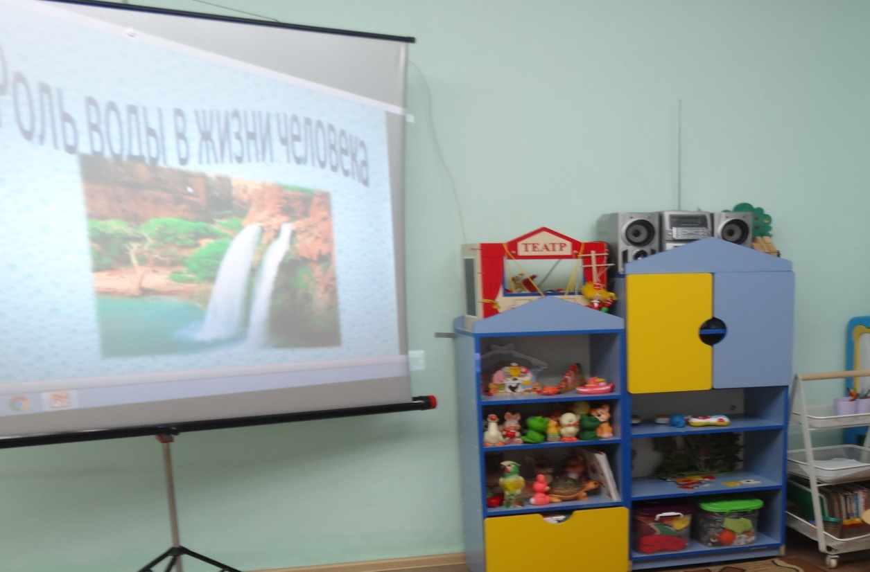
Январь
Беседа «Что пьют животные и птицы зимой»
Беседа «Что мы знаем о воде»
Февраль
Эксперимент «В воде не тонет»
Игра «Пускаем кораблики»
«Уточки плавают»;
Игры с водой

Март
Открытое занятие «Капелька в гостях у ребят »
Цели:
. Создать целостное представление о воде как о природном явлении;
Задачи
1.. Познакомить со свойствами воды (прозрачная,жидкая,впитывается);
2.. Дать понять о значимости воды в жизни человека, в природе;
3. Воспитывать бережное отношение к воде; учить беречь природные ресурсы;
4. Обогащать и активизировать словарь;
Виды деятельности: опытническая работа, ознакомления с окружающим миром, познавательное развитие, подвижная игра, ИЗО.
Материал:
Капелька, презентация с изображением воды в природе, три прозрачных стакана с водой, стаканы на каждого ребенка, шум воды.
Мотивационно-ориентировочный этап:
«Доброе утро солнцу и птицам.
Доброе утро приветливым лицам!
Собрались все детки в круг.
Я твой друг и ты мой друг.
Крепче за руки возьмёмся,
И друг другу улыбнёмся!»
Ход занятия:
Проблемная ситуация:
Звучит аудиозапись «Песня Капитошки», в гости «приходит» Капитошка
В: Ребята вы слышите, кто-то стучится? (идет, открывает дверь и вносит в группу Капельку).
В: Ребята, смотрите, кто к нам в гости пришел! Капелька. Давайте с ней поздороваемся
( дети здороваются)
Звучит аудиозапись журчания ручейка.
В: Ребята, послушайте и определите, что это за звуки.
Дети. Это звуки воды.
В. Действительно, это журчит ручей. - Ребята, я хочу вам рассказать о том, какую важную роль играет вода в нашей жизни(показ презентации): водой мы умываемся (Читаем стих. «Водичка, водичка…», готовим из неё еду, моем фрукты, прежде чем съесть, стираем наши вещи, моем пол в доме и что очень важно, просто её пьём. Мы поливаем водой растения, ведь даже они нуждаются в ней, одним словом, без воды жизнь была бы невозможна.
А теперь, дети, подумайте и скажите, где мы можем набрать воду? (для подсказки использовать картинки)
Дети:
- Из крана, из реки и озера!
Капелька:
- Я хотела бы предложить вам, ребята, поиграть с водой и понаблюдать за её свойствами.
У вас на столе стаканы с водой. Посмотрим, какая вода? Сейчас я спрячу что-то, а вы найдите и отгадайте что это.
А как вы узнали и почему? Правильно, вода прозрачная.
Дети, каждому из вас я раздала маленькие кружки, в которые буду наливать воду. Делать я это буду медленно и очень осторожно, чтобы не пролить ни капли мимо. А теперь вы попробуйте сделать это так же аккуратно. Таисия, поясни, что ты делаешь?
Маша:
- Выливаю воду
: Капелька:
А что делает вода?
Таисия
- Выливается!

Капелька:
- Валерия, расскажи, как течёт вода.
Валерия:
- Вода течёт медленно, аккуратно.
Далее на поднос с высокими бортиками налить немного воды.
Капелька:
- Ребята, взгляните, что происходит с водой?
Дети:
- Вода разливается!
Капелька:
- А что произойдёт, если кружку с водой опрокинуть на поднос?
Дети:
- Вода разольётся.
Капелька:
- Совершенно верно! А что нужно сделать, чтобы поднос стал сухим?
Дети:

- Его нужно вытереть
.
- Правильно, сделать это нужно с помощью сухой тряпки. Посмотрите, что происходит с тряпочкой, сначала она была сухой, а стала…
Дети:
- …мокрой!
Капелька:
- Ткань впитала всю воду с поверхности нашего подноса, теперь он совершенно сухой. А для того, чтобы наши тряпочки снова стали сухими, их нужно просто высушить.
Воспитатель:
А теперь капелька предлагает поиграть с нами игру «Капельки и ручейки»
- Ребята, сегодня мы с вами узнали много нового о воде, о том, что вода разливается, течёт, впитывается в ткань и может испаряться. Не забывайте о том, что вода очень важна для нас, и поэтому её нужно беречь!
Апрель
.
Стихотворение «Дождик песенку поет»:
- Мелкий дождь стучит по крыше
То погромче, то потише.
Кап – кап,
Кап – кап.
Май
Экологическая сказка «Про маленькую капельку»
Цель: Закрепить знания о свойствах воды.
1.Здравствуйте, ребята!
Сегодня у нас не совсем обычный день. К нам пришли гости, а гостям обычно рады, и с ними обязательно нужно что? Правильно…. поздороваться!
Дети: Здравствуйте!
Воспитатель беседует с детьми о времени суток. Ребята, кто мне скажет, какое сейчас время суток? вечер, день, ночь или утро?
Ребята отвечают – утро!
А что мы обычно делаем по утрам? Правильно зарядку! Давайте покажем нашим гостям, как хорошо мы умеем двигаться! (зарядка проходит под несколько фрагментов классической музыки.)
2.Садимся на пол в круг.
Воспитатель спрашивает у детей. Ребята, скажите, а какое сейчас время года? ( в помощь детям воспитатель использует наглядный материал: картинки с изображением разных времен года). Дети отвечают, что сейчас весна.
А как вы догадались, что сейчас именно весна? Что происходит весной? (снег тает, птицы прилетают, почки на деревьях появляются.)
Правильно, а куда уходит снег и во что он превращается? Все дети отвечают, что снег превращается в воду и уходит под землю.
Для чего нам нужна вода?
Наша земля – это гигантский сосуд с водой. Без воды жизнь невозможна. Вода – живая. Структура воды – особенная, она записывает на себя всю информацию, это своего рода компьютер. Наши эмоции очень сильно влияют на нее. Был проделан такой опыт:
Взяли два сосуда с одинаковой водой, в течение нескольких недель на один сосуд с водой смотрели с любовью и радостью, а на второй сосуд – с ненавистью. Структура воды после опытов в сосудах изменилась. Та вода, на которую люди смотрели с любовью, несла положительные эмоции и оказывала оздоровительное воздействие. От воды из второго сосуда многие получили желудочные расстройства и отравления.
Воспитатель задает вопрос:
Есть ли в человеке вода? (Почти все дети ответили отрицательно и были очень удивлены тем, что все-таки человек в основном на 80% состоит из воды).
Воспитатель:
А теперь, ребята, давайте отгадывать загадки.
Меня пьют, меня льют
Всем нужна я. кто я такая? (вода).
Здравствуйте мои друзья!
В гости к вам спешила я,
Все на свете я полью,
Всех от жажды я спасу
Пароходам без меня,
Ни туда и ни сюда
Угадайте, кто же я?
Я не камень, не песок,
Мой сыночек ручеек
Догадались вы, друзья
Как зовут меня? (вода)
Мы говорим, она играет
Она бежит всегда вперед
но никуда не убегает. кто это? (вода).
Воспитатель берет в руки-капельку и предлагает детям поиграть в игру: рассказать о воде всё, что запомнили, но говорить может только тот ребенок, у которого в руках появится волшебная капелька.
А в нашей группе есть ли вода? ребята отвечают: Да! А где же она живет?
Ребята отвечают: В кране!
А как же она туда попадает? Почти все дети отвечают правильно: По трубам!
Дети подходят к умывальникам и показывают, как из кранов течет вода.
Воспитатель спрашивает: Одинаковая вода течет из разных кранов?
Дети отвечают: Не одинаковая – есть горячая, а есть холодная вода.
Воспитатель: и совсем нам вода не нужна, можно из без воды прожить. Не обязательно умываться каждый день, руки мыть,….не так ли ребята?
Нет! — хором кричат дети. — Умываться нужно всегда.

Сюрпризный момент: раздается громкий стук в дверь спальни (все испуганно смотрят на воспитателя).
Воспитатель: Вдруг, из маминой из спальни…. и просит ребят продолжить
Ребята продолжают- Кривоногий и хромой
Выбегает умывальник
И качает головой:
(в этот момент из спальни выходит Мойдодыр и продолжает стих)
«Ах ты гадкий, ах ты грязный,
Неумытый поросенок
Ты чернее трубочиста,
Полюбуйся на себя:
У тебя на шее вакса,
У тебя под носом клякса,
У тебя такие руки,
Что сбежали даже брюки,
Даже брюки, даже брюкиУбежали от тебя. 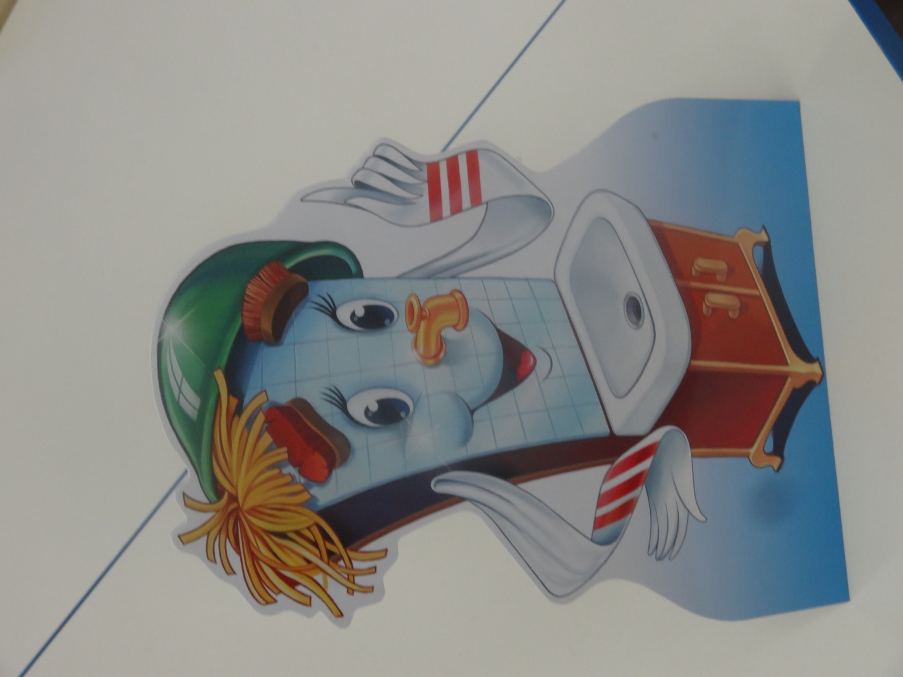

Ой, посмотрите пожалуйста, а кто это такой грязный и неумытый лежит на полке.!
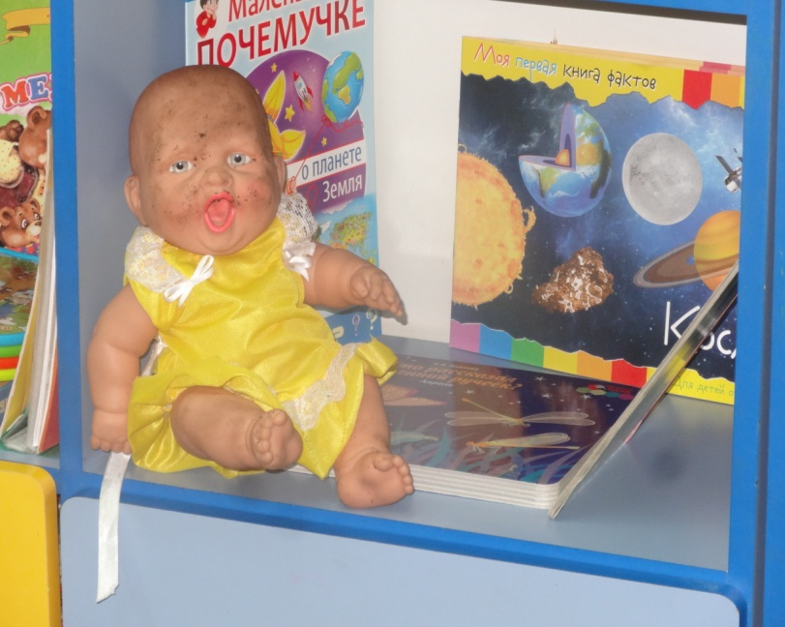

Да это кукла-грязнуля! Ей наверно никто не сказал, что нужно умываться, чтобы быть чистой. Давайте помоем ее. (ребята берут грязнулю-куклу и начинают ее мыть с мылом)

Рано утром на рассвете
Умываются мышата
И котята, и утята,
И жучки, и паучки.
Ты один не умывался
И грязнулею остался,
И сбежали от грязнули
И чулки и башмаки.
Дети показывают чистого малыша и благодарят Мойдодыра.
«Спасибо Мойдодыр, что ты помог ребятам помыть грязнулю, куда ты теперь пойдешь?»
Мойдодыр: Спасибо, ребята! Пора мне идти к другим детям и посмотреть, все ли там чистюли или кто-то еще не помылся. (Ребята дружно: «До свидания, Мойдодыр! Приходи к нам еще!»)
( За дверью слышен плач и стук)
Воспитатель: «Ребята! Кто это снова к нам идет? Может это Мойдодыр что-то забыл? Хотите посмотреть?
Все дружно: Да, конечно! (воспитатель берет одного из детей и идет за дверь и они приносят капельку (воздушный шар, наполненный водой).

Капелька плачет и рассказывает ребятам историю о том, что Маму-тучку быстро унес ветер и она не успела вернуться назад и теперь ей очень грустно. Тучка очень расстроилась и не знает, что ей делать. Она не может найти место, где есть много воды.
Воспитатель: Скажите, а где мы можем найти много воды, чтобы помочь капельке вернуться к маме-тучке. (в море, озере. реке). В кране – вода реки. Те капельки, которыми мы моем руки, проделали большой путь. Сначала они плавали в реке, потом человек направил их в трубы.
К воде, дети, надо относиться бережно, не оставлять без надобности открытые краны.
Игра «Вода хорошо – вода плохо»
Если человек устал, его мучает жажда, и он выпьет воды, это хорошо?- Да.
Если дождь идет день, другой, третий, все залито водой (плохо для прогулок, для растений хорошо, но если не сильный дождь).
Если весной на реке весной растаял лед, это хорошо для речных обитателей, а если речка вышла из берегов (это плохо для людей, вода может подтопить их дома).
А как же «рождается речка»? Хотите узнать? (кладет на пол широкую и длинную голубую полоску ткани).
На земле много разных рек, больших и маленьких, все они куда-то бегут. Большая река образуется из множества маленьких речек и ручейков. Хотите сделать свою большую речку? Самая широкая и длинная полоска ткани превратится в главную речку, остальные (можно использовать ленты) – в ручейки. Расположите голубые ленточки так, ручейки впадали в большую речку. Вот как много воды, но надо беречь ее, даже краны не оставлять открытыми.
А давайте вместе с капелькой поиграем в игру «Через речку, через речку перейдем» (дети поочередно перепрыгивают через речку)

Ну что ребята, все перепрыгнули через речку, никто не утонул в ней?
Ой, смотрите! Капелька исчезла! Где же она?
Капелька: Спасибо, дорогие дети, что вы привели меня к реке. Я наполнилась водой и скоро Мама-тучка заберет меня к себе. Я буду без вас скучать, но обещаю еще раз навестить вас.
Воспитатель: А вы будете скучать по капельке?
Дети: Да!
Капелька: А сейчас я приглашаю вас всех в лабораторию. Это место, где ученые проводят опыты. А я с вами прощаюсь. до свидания, ребята!
Дети: До свидания, капелька.
Воспитатель: Ребята, давайте сегодня превратимся в ученых и будем проводить опыты. Для проведения опытов нам понадобятся некоторые материалы. Посмотрите на наши лабораторные столы, они готовы к работе. Занимайте свои рабочие места. (Дети рассаживаются по два человека за один стол).
1 опыт. На определение вкуса воды.
Ребята, перед вами стоят два стакана с водой. Попробуйте на вкус, какая она? (дети пробуют воду). Она безвкусная. А теперь положите в один стакан сахар и попробуйте воду из этого стакана (она сладкая). А теперь положите в другой стакан немного соли, размешайте и попробуйте воду из этого стакана. Какая она? Она соленая.
Вывод: вода сама по себе безвкусная, но меняет свой вкус в зависимости от того, что туда добавили.

2 опыт. На определение прозрачности воды.
- Перед вами налито два стакана. Скажите, что там налито. Вода. Во обоих стаканах налита прозрачная вода. Если положим туда монетку, то мы увидим ее в стакане или нет?
Дети кладут в стакан монетки и видят их.
Вывод: Вода прозрачная, поэтому сквозь нее видны разные предметы.
А теперь давайте добавим в воду немного белой краски. Какой стала вода? Правильно, она стала мутной. Давайте теперь попробуем положить туда монетку Вы видите ее? Нет.
Вывод: Когда мы добавили в воду другое вещество (белую краску), то вода стала непрозрачной и мы в ней не видим предметы.

3 опыт. Какую форму принимает вода.
Вода не имеет формы и принимает форму того сосуда, в который она налита
Давайте нальем воду в узкий сосуд, а затем в широкий и мы увидим, что количество воды в обоих сосудах не изменилось.
4 опыт. Чем пахнет вода?
Перед началом опыта задайте вопрос: «Чем пахнет вода?» Дайте детям два стакана из предыдущих опытов (чистую, с солью, с сахаром). Предложите понюхать. Затем капните в один из них (дети не должны это видеть — пусть закроют глаза), например, раствор валерианы. Пусть понюхают. Что же это значит? Скажите ребенку, что вода начинает пахнуть теми веществами, которые в нее положены, например яблоком или апельсином.
Вывод: вода не имеет запаха.
Физкультминутка: Делать опыт- это работа непростая и требует много сил и ума. Поэтому ученым необходимо немного отвлекаться и отдыхать. Неплохо бы отдохнуть и нам. Давайте и мы немного поразминаемся.
Разминая поясницу, мы не будем торопиться.
Вправо, влево повернись, на соседа оглянись (повороты в разные стороны)
Чтобы стать еще умнее, мы слегка покрутим шеей.
Раз и два, раз и два, закружилась голова. (Вращение головой вправо, влево)
Раз, два, три, четыре, пять. Ноги надо нам размять. (приседание)
Напоследок всем известно, как всегда ходьба на месте.
От разминки польза есть ! Что ж, пора на место сесть.
Отдохнули, ребята! Тогда снова занимайте места за лабораторными столами и продолжим изучение воды.
5 опыт. Различные состояния воды.
- Ребята, я сейчас вам раздам что-то, а вы мне ответите, что это и как это получилось (педагог раздает детям заранее приготовленные кусочки льда)
Дети: это лед.
А как он получился?
Дети: когда холодно, вода замерзает и превращается в лед.
Правильно, ребята.
- Какой он? (твердый, холодный, тяжелый).
А если снова будет тепло? Подержите льдинки у вас в руках. Что с ним происходит?
Дети: лед тает и снов превращается в воду.
Вывод: Лед — это замороженная вода.
Ребята! А это что такое? Правильно. Это термос. А для чего он нужен человеку? (в нем можно долго сохранять воду горячей).
- Смотрите. Я открываю крышку термоса. Что вы видите? (из термоса идет пар).
-Подношу к отверстию зеркало. Посмотрите, что появилось на зеркале? (Капельки воды).
-Откуда он и взялись? (Пар остыл и осел на стекло каплями воды.)
-Ребята, пар — это тоже вода, но не простая, а газообразная. От большого нагревания вода превращается в пар. А где дома мы можем увидеть пар? Правильно, из горячего чайника.
Вывод: вода может находиться в трех состояниях:
1. Лед — это твердая, замороженная вода.
2. Пар — это нагретая до состояния кипячения, парообразная вода.
3. Жидкая-это обычная вода.
Заключительная часть.
Ребята, а теперь давайте подведем итог нашего занятия и вспомним все, что мы сегодня узнали во время пребывания в нашей лаборатории.
Мы узнали, что вода прозрачная, сквозь нее видны различные предметы. Вода безвкусная, не имеет запаха. В воде некоторые вещества растворяются, а некоторые нет. Вода бывает в трех состояниях: жидком, твердом и парообразном.
Молодцы, ребята! Вы успешно справились с работой лаборантов и замечательно провели опыты. А сейчас лаборатория закрывается.
Анализ и обобщение результатов , полученных в процессе работы над проектом.
Таким образом, анализ проведённой работы позволяет убедиться в целесообразности и эффективности построения педагогического процесса в соответствии с поставленной целью и задачами. Дети научились простейшей экспериментальной деятельности с объектами неживой природы и делать простейшие выводы. Повысился уровень нравственно-экологической компетентности родителей, участия родителей в воспитательно-образовательном процессе, повысилась коммуникативность родителей. Разработанные методы и приёмы сотрудничества педагогического коллектива ДОУ и родителей способствовала воспитанию у детей осознанного и бережного отношения к природе, людям, окружающему миру, что составляет основу экологической культуры.

Досуг «Праздник мыльных пузырей»

